- Metti le parole nel box giusto

romanzo giallo/poliziesco – letterario – autore – trama – piacevole – personaggio - romanzo d’avventura - triste - romanzo di fantascienza – fiaba – romantico – fumetto – commovente – biografia – protagonista - avvincente – autobiografia – saggio – copertina – divertente – editore - romanzo rosa/sentimentale - noioso - libro di poesie

Generi letterari | Aggettivi per parlare di un libro | Nomi per parlare di un libro

- Leggi l’inizio delle trame di questi libri e abbinale al loro finale

1______ 2______ 3______ 4______
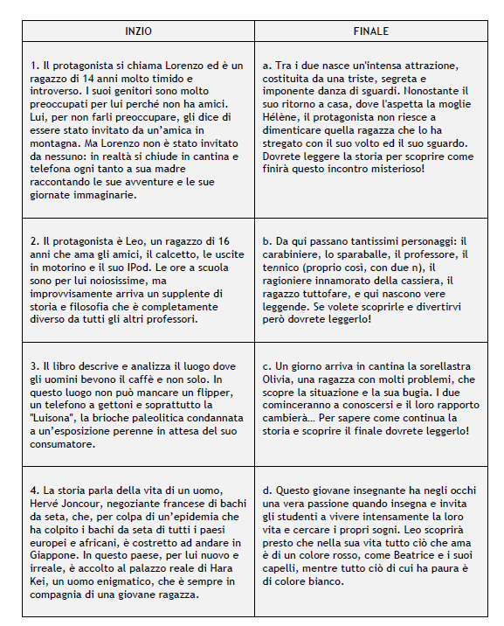
- Abbina il titolo alle trame dell’esercizio precedente.

_____a. Bianca come il latte, rossa come il sangue, Alessandro D’Avenia, 2010, Mondadori, Milano.
_____b. Io e te, Niccolò Ammaniti, 2010, Einaudi, Torino.
_____c. Seta, Alessandro Baricco, 1996, Rizzoli , Milano.
_____d. Bar Sport, Stefano Benni, 1997, Universale Economica Feltrinelli, Milano.

